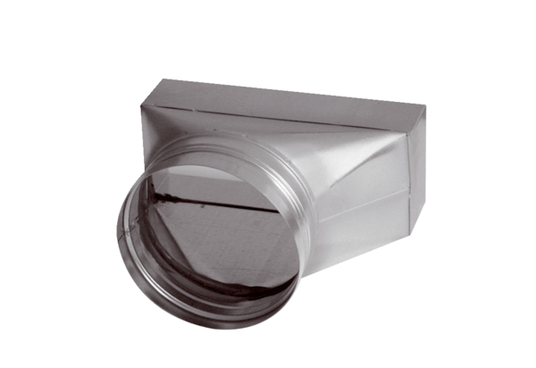Übergangsstück, asymmetrisch USAN55/220/80Verpackungseinheit: 1 StückSortiment: K
Artikelnummer: 0055.0659Hersteller: MAICO

